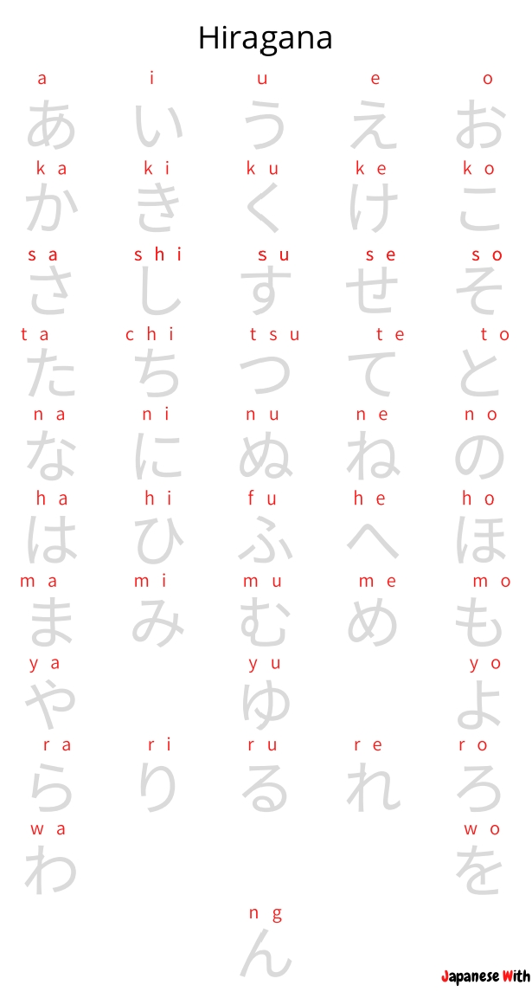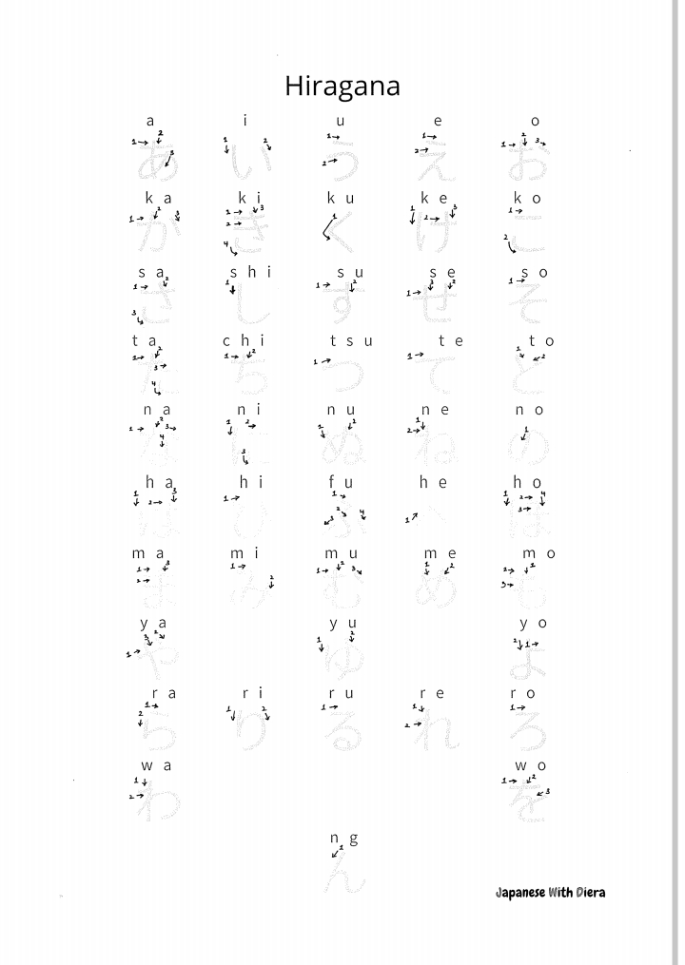
Latihan Soal Menulis Hirgana :
1. Saya (Watashi) : 8. Hari Kamis (Mokuyoubi) :
2. Tempat Asal (Kara Kimashita) : 9. Hari Jum'at (Kinyoubi) :
3. Umur (Sai) : 10. Hari Sabtu (Doyoubi) :
4. Hari Minggu (Nichiyoubi) :
5. Hari Senin (Getsuyoubi) :
6. Hari Selasa (Kayoubi) :
7. Hari Rabu (Suiyoubi) :
11. Selamat Pagi (Ohayugozaimas) : 16. Seniman (Geisha) :
12. Selamat Siang (Konnichiwa) : 17. Kipas (senpuuki) :
13. Selamat Malam (Konbawa) : 18. (Shamisen)* (Shamisen) :
14. Selamat Malam (Oyasiminasai) : 19. Menyanyi (Utau) :
15. Samurai (Bushi) : 20. (Kimono)* (Kimono) :
*Shamisen = Alat musik petik khas jepang *Kimono = Pakaian adat khas jepang

JIKO SHOKAI (Perkenalan Diri)
OJIGI 「おじぎ」 Tradisi membungkuk orang jepang
Membungkuk merupakan tradisi yang biasa orang Jepang lakukan untuk memberikan rasa hormat, Membungkuk merupakan kegiatan sehari-hari orang Jepang seperti untuk memberikan salam, meminta bantuan atau meminta maaf. Cara membungkuk pria dan wanita juga berbeda, untuk pria
ketiga membungkuk tangan diletakan disamping paha, sedangkan untuk wanita tangan diletakan di atas paha ketika membungkuk.
Jenis-Jenis Membungkuk :
Ojigi (お辞儀), Anggukan Kepala 5 Derajat
Tradisi ojigi yang pertama dilakukan dengan sebuah anggukan kecil saja. Hal ini dilakukan biasanya kepada teman yang kita kenal baik. Ojigi semacam ini adalah yang dianggap paling sederhana. Waktu lain untuk melakukan ojigi jenis ini adalah jika kita bertemu dengan orang yang statusnya lebih rendah. Pastikan saat melakukan ojigi ini, pandangan kita lurus ke depan.
Eshaku (会釈), Membungkuk 15 Derajat
Biasanya dilakukan untuk menyapa orang secara sepintas. Misalnya jika kalian sedang terburu-buru mau pergi kerja dan dijalan kalian bertemu dengan teman kalian atau bertemu teman kalian ketika sedang jalan-jalan. Ingat sangatlah tidak sopan jika tidak membalas orang lain yang membungkuk kepada kalian.
Keirei (敬礼), Membungkuk 30 Derajat
Keirei merupakan bentuk tradisi membungkuk orang Jepang yang mungkin paling sering kita lihat, mengingat ojigi yang satu ini adalah ojigi yang biasa dilakukan ketika seseorang ingin mengungkapkan terimakasih. Meski begitu, ojigi ini bukanlah tipe yang bisa digunakan ketika kita ada dalam sebuah acara yang formal.
Saikeirei (最敬礼), Membungkuk 45 Derajat
Saikirei adalah bentuk lebih formal dibandingkan kirei, dimana bungkukan yang dilakukan juga lebih dalam, yaitu 45 derajat. Biasanya ojigi yang ini digunakan ketika kita ingin memberikan hormat, meminta tolong, hingga memberi permintaan maaf yang resmi.
Zarei (座礼), Membungkuk Hingga Menyentuh Lantai (Berlutut)
Zarei adalah sebuah ojigi yang mungkin jarang bisa dilihat, mengingat ini hanya dilakukan saat acara bela diri, acara keagamaan, atau sebuah permintaan maaf yang amat mendalam karena sebuah perlakuan yang amat salah dan buruk.

Samurai dan Geisha
Samurai : Samurai (侍), atau dalam bahasa Jepang disebut bushi (武士, [bu͍ꜜ.ɕi̥]) atau buke (武家), adalah bangsawan militer abad pertengahan dan awal-modern Jepang.侍 adalah kata yang berarti menunggu atau menemani seseorang di jajaran masyarakat, dan ini juga sebenarnya dari istilah aslinya dalam bahasa Jepang, kata kerja saburau dan kata benda saburai. istilah ini biasanya berarti "mereka yang melayani hadir dekat dengan kaum bangsawan," kemudian lafal tersebut berganti menjadi samurai. Menurut Wilson, referensi awal untuk kata "samurai" muncul di Kokin Wakashū (905-914), kekaisaran pertama antologi puisi, selesai pada bagian pertama abad ke-10.
Geisha : Geisha merupakan budaya Jepang. Sosok Geisha menampilkan gambaran perempuan yang pandai dalam seni rupa, menari, menyanyi, memainkan alat musik shamisen, memiliki tata krama makan, dan tutur kata yang lembut. Geisha telah ada sejak awal 600 M. Mereka tampil sebagai penghibur dan teman minum. Akan tetapi, tampilan ikonik yang kita lihat saat ini mulai populer pada abad ke-17. Secara tradisional, mereka Geisha tampil untuk dan menjamu bangsawan Jepang yang kaya, dan mencapai status mereka setelah proses pelatihan yang melelahkan yang memakan waktu bertahun-tahun. Terdapat hierarki dalam dunia Geisha. Geisha dengan kasta tertinggi biasanya tinggal di Gion Kobu, Pontocho, distrik Kamishichiken di Kyoto.
Sapaan :
おはようございます
Ohayōgozaimasu
Selamat pagi
Di gunakan ketika membuka mata hingga jam 10/11 siang
----------------------------------------
こんにちは
Konnichiwa
Selamat siang
Di gunakan ketika jam 11 hingga matahari terbenam (bila di Indonesia biasa setelah pulang dari masjid setelah shalat Jumat)
----------------------------------------
こんばわ
Konbanwa
Selamat malam
Di gunakan mulai matahari terbenam
----------------------------------------
Oya sumi nasai
Selamat malam

Nama-nama Hari :
1. Minggu / Ahad : Nichiyoubi
2. Senin : Getsuyoubi
3. Selasa : Kayoubi
4. Rabu : Suiyoubi
5. Kamis : Mokuyoubi
6. Jum'at : Kinyoubi
7. Sabtu : Doyoubi

